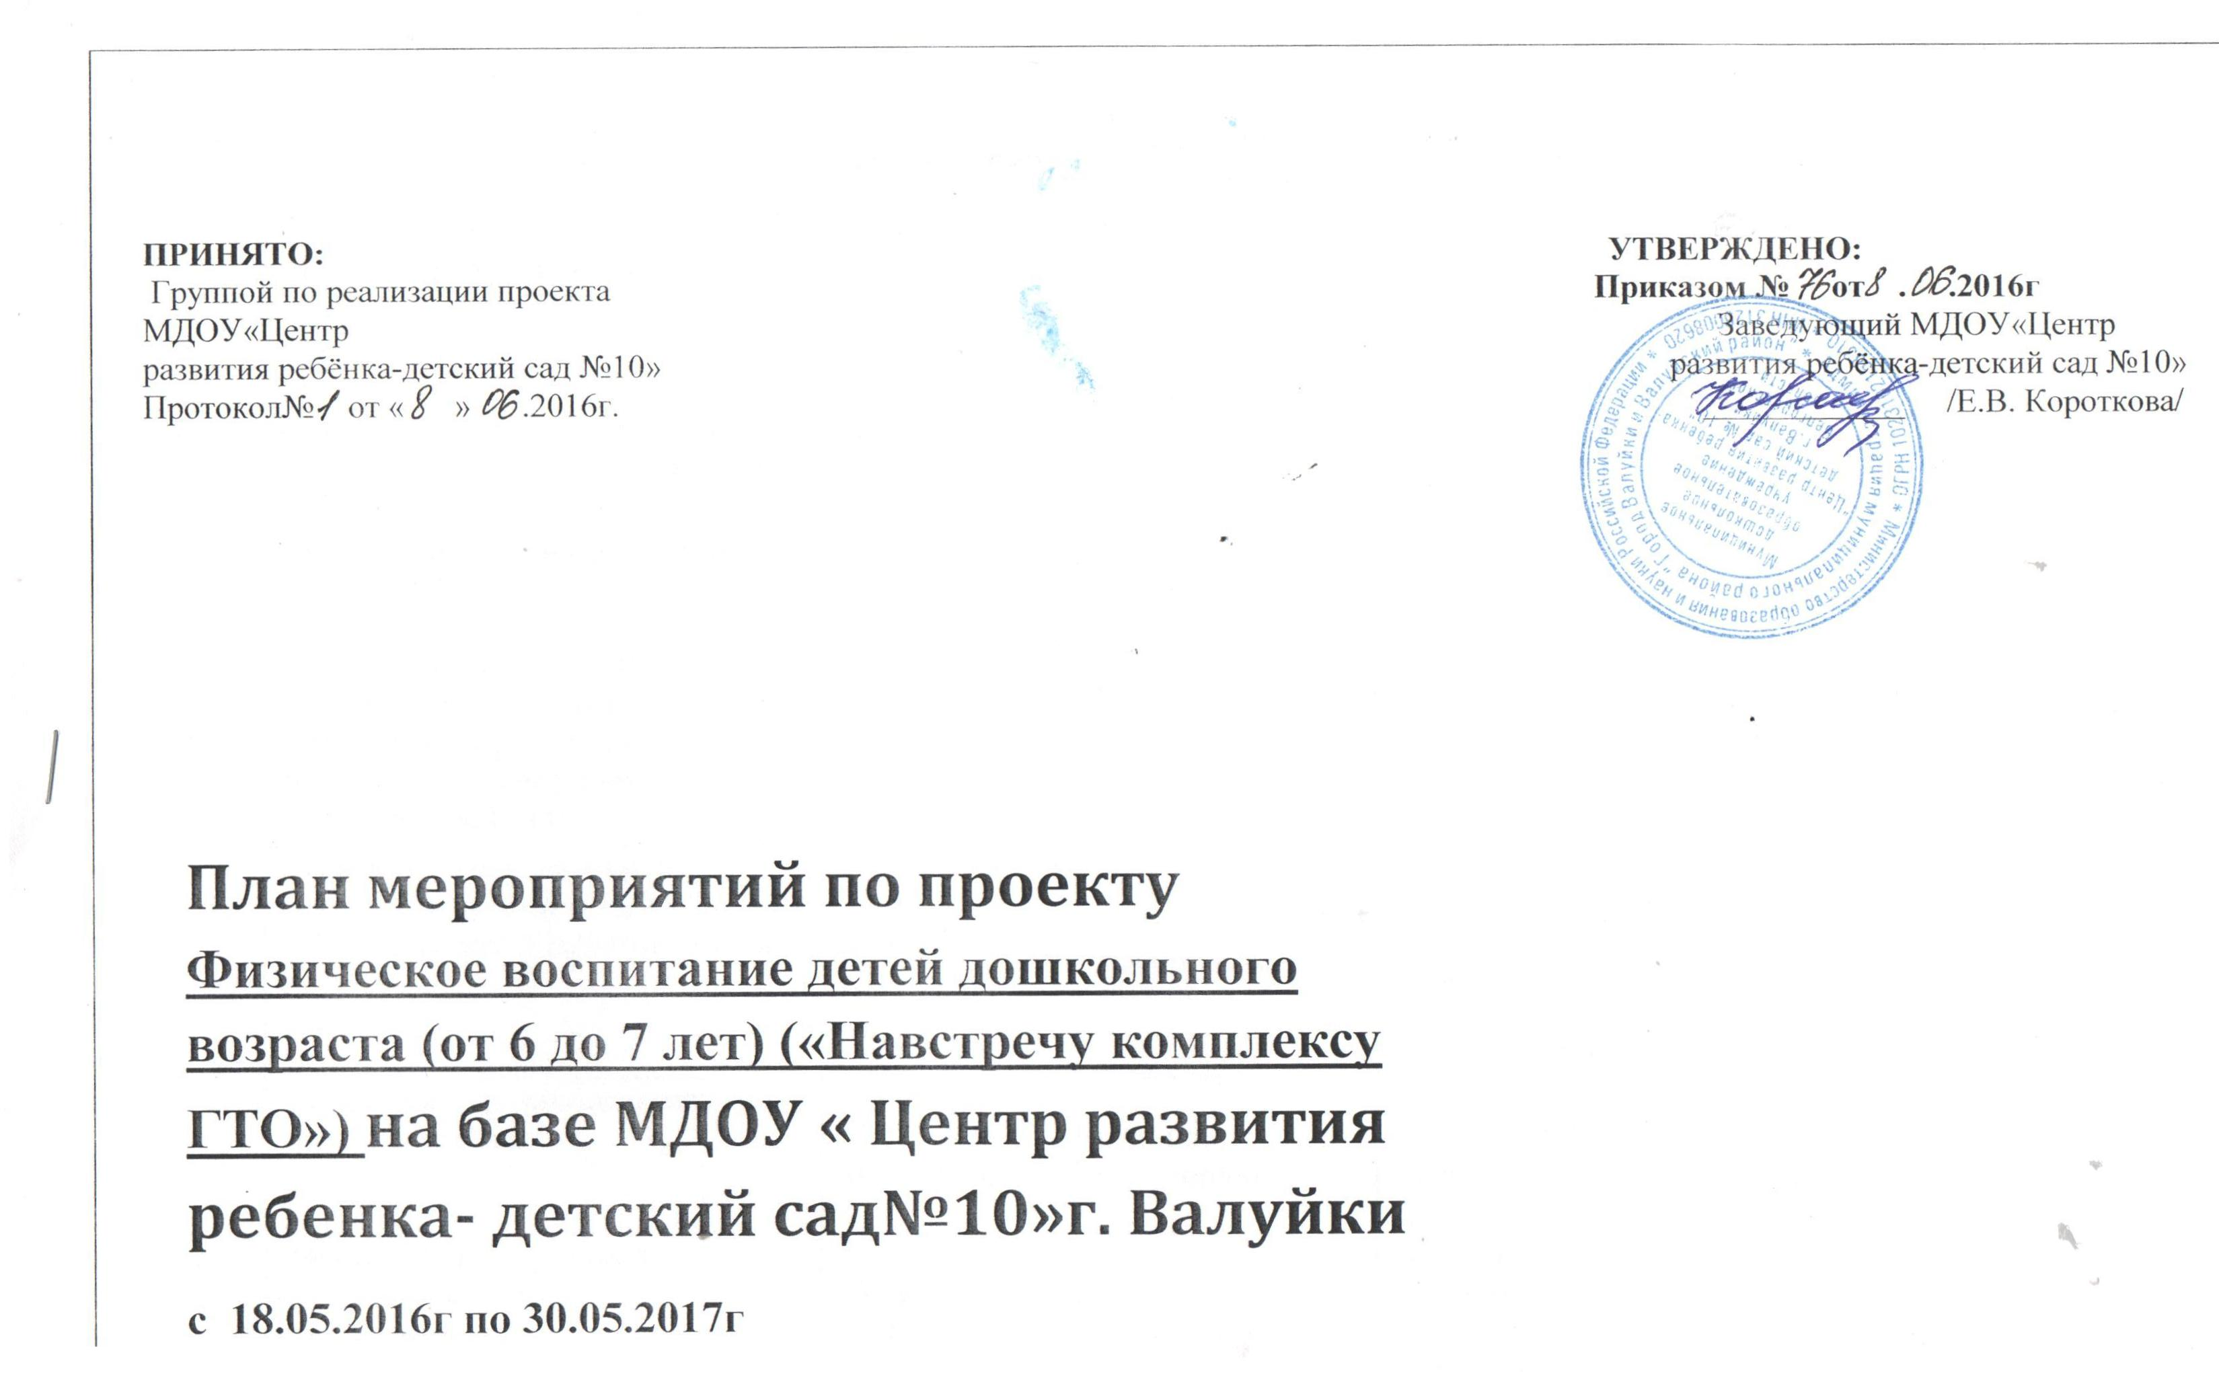
Код задачи | Название задачи | Сроки выполнения работ | Итоговый документ | Состав участников  (ФИО ответственных исполнителей)
1 | Подготовительный этап
1.1 | Подготовка распорядительного акта об участии в реализации проекта « Физическое воспитание детей дошкольного возраста ( от6 до7 лет)  « Навстречу комплексу ГТО» на уровне ДОУ | 01.06.2016г  15.06.2016г | приказ | Короткова Е.В.  Ситникова Ю.В.  Сухоносенко Н.Н.  Зыбина А.В.  Черняева Г.П.  Лисицкая М.В.
1.2 | Участие руководителя в инструктивно- методическом совещании « Организация физкультурно- спортивной работы по внедрению ГТО» | 01.06.2016г  20.06.2016г | приказ | Короткова Е.В.  Ситникова Ю.В.
1.3 | Разработка плана работы по реализации проекта в МДОУ  « Центр развития ребенка- детский сад№10» | 18.05.2016г  12.09.2016г | план работы | Короткова Е.В.  Ситникова Ю.В.  Сухоносенко Н.Н.  Зыбина А.В.  Черняева Г.П.  Лисицкая М.В.
1.4 | Мониторинг физическоо развития детей от6 до7 лет | 18.07.2016г  01.08.2016г | таблица мониторинга | Ситникова Ю.В.  Черняева Г.П.  Лисицкая М.В.  Зыбина А.В.
1.5 | Мониторинг доступности спортивного сооружения и оборудования обучающимися образовательной организации для подготовки и выполнения нормативов комплекса ГТО | 15.09.2016г  22.09.2016г | акты обследования | Короткова Е.В.  Ситникова Ю.В.  Банько С.В.  Зыбина А.В.
1.6 | Участие в областном семинаре инструкторов по физической культуре « Организация работы по реализации нормативов комплекса  « Навстречу комплексу ГТО» с детьми подготовительной к школе группы» | 12.09.2016г  15.11.2016г | приказ | Зыбина А.В.  Ситникова Ю.В.
1.7 | Изучение методических материалов о системе подготовки к сдаче комплекса ГТО для детей подготовительных групп дошкольных образовательных организаций | 15.09.2016г  22.09.2016г | отчет | Короткова Е.В.  Ситникова Ю.В.  Сухоносенко Н.Н.  Зыбина А.В.  Черняева Г.П.  Лисицкая М.В.
1.8 | Участие в семинаре для инструкторов по физической культуре « Организация работы по реализации нормативов комплекса « Навстречу комплексу ГТО» с детьми подготовительной к школе группы» | 14.09.2016г  14.09.2016г | фотоотчет | Зыбина А.В.  Шамраева А.А.  Лисицкая М.В.  Безуглая С.В.  Ситникова Ю.В.  Волкова А.А.  Черняева Г.П.  Сухоносенко Н.Н.
1.9 | Оформление информации в родительских уголках дошкольной образовательной организации о нормативах Всероссийского физкультурно-спортивного комплекса ГТО первой ступени и нормативах комплекса «Навстречу комплексу ГТО» | 18.05.2016г  30.10.2016г | фотоотчет | Зыбина А.В.  Черняева Г.П.  Лисицкая М.В.
1.10 | Проведение родительского собрания «Навстречу комплексу ГТО» | 18.05.2016г  30.10.2016г | протоколы | Зыбина А.В.  Черняева Г.П.  Лисицкая М.В.
1.11 | Организация массовой пропогандийской акции по продвижению комплекса ГТО  « Спорт для всех» | 18.05.2016г  30.10.2016г | фотоотчет | Ситникова Ю.В.  Сухоносенко Н.Н.  Зыбина А.В.  Черняева Г.П.  Лисицкая М.В
1.12 | Проведение входного тестирования по видам испытаний комплекса ГТО | 17.10.2016г  28.10.2016г | отчет | Зыбина А.В.  Черняева Г.П.  Лисицкая М.В.
2. | Организация работы по подготовке детей подготовительных групп к успешной сдаче нормативов комплекса «Навстречу комплексу ГТО»
2.1 | Участие в муниципальном спортивном часе в ДОО с привлечением спортсменов муниципального района | 01.11.2016г  30.11.2016г | отчет | Короткова Е.В.  Ситникова Ю.В.  Сухоносенко Н.Н.  Зыбина А.В.  Черняева Г.П.  Лисицкая М.В
2.2 | Организация и проведение мероприятия с детьми и родителями « Веселые старты» | 30.10.2016г  30.05.2017г | фотоотчет | Ситникова Ю.В.  Сухоносенко Н.Н.  Зыбина А.В.  Черняева Г.П.  Лисицкая М.В
2.3 | Участие в спортивном празднике  « Детство! Здоровье! Спорт!» | 10.04.2017г  19.04.2017г | фотоотчет | Ситникова Ю.В.  Сухоносенко Н.Н.  Зыбина А.В.  Черняева Г.П.  Лисицкая М.В
2.4 | Проведение тестирований детей подготовительных групп по виду «бег на лыжах» | 16.01.2017г  20.02.2017г | отчет по итогам | Зыбина А.В.  Черняева Г.П.  Лисицкая М.В
2.5 | Ознакомление с графиком сдачи тестирования по выполнению нормативов комплекса ГТО | 16.01.2017г  24.02.2017г | отчет | Короткова Е.В.  Ситникова Ю.В.  Зыбина А.В.  Черняева Г.П.  Лисицкая М.В
2.6 | Участие в региональном семинаре для специалистов дошкольных образовательных организаций по вопросам подготовки детей подготовительных групп к успешной сдаче нормативов ГТО | 01.11.2016г  11.11.2016г | приказ | Короткова Е.В.  Ситникова Ю.В.
2.7 | Проведение итоговой сдачи нормативов комплекса «Навстречу комплексу ГТО» | 10.04.2017г  22.05.2017г | отчет по итогам | Зыбина А.В.  Черняева Г.П.  Лисицкая М.В
3. | Информационное освещение мероприятий материалов в СМИ и сети Интернет
3.1 | Размещение не менее 3 материалов о реализации проекта на сайте дошкольнойорганизации | 18.05.2016г  30.05.2017г | размещение на сайте ДОУ | Зыбина А.В.  Ситникова Ю.В.
3.2 | Размещение 1 материала о проведении мероприятия в СМИ | 18.05.2016г  30.05.2017г | печатное издание | Короткова Е.В.

